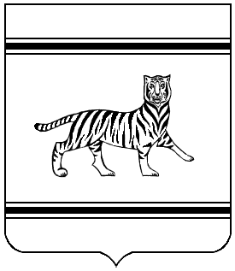

**Муниципальное образование**

**«Октябрьский муниципальный район»**

Еврейской автономной области

# АДМИНИСТРАЦИЯ МУНИЦИПАЛЬНОГО РАЙОНА

**ПОСТАНОВЛЕНИЕ**

24.07.2023 № 138

с.Амурзет

О внесении изменения в Положение о дисциплинарных взысканиях за коррупционные правонарушения, совершенные муниципальными служащими администрации муниципального района, утвержденное постановлением администрации муниципального района от 24.11.2015 № 229

В соответствии с Уставом муниципального образования «Октябрьский муниципальный район» администрация муниципального района

ПОСТАНОВЛЯЕТ:

1.Внести в Положение о дисциплинарных взысканиях за коррупционные правонарушения, совершенные муниципальными служащими администрации муниципального района, утвержденное постановлением администрации муниципального района от 24.11.2015 № 229 «Об утверждении Положения о дисциплинарных взысканиях за коррупционные правонарушения, совершенные муниципальными служащими администрации муниципального района» следующее изменение:

1.1. Второй абзац подпункта 3.1. пункта 3 «Порядок и сроки применения дисциплинарного взыскания» изложить в следующей редакции:

«1) доклада о результатах проверки, проведенной отделом муниципальной службы администрации муниципального района, ответственным за профилактику коррупционных и иных правонарушений или в соответствии со [статьей 13.4](https://internet.garant.ru/#/document/12164203/entry/134) Федерального закона от 25 декабря 2008 года № 273-ФЗ «О противодействии коррупции» уполномоченным подразделением Администрации Президента Российской Федерации.»

2.Опубликовать настоящее постановление в Информационном бюллетене «Правовой вестник Октябрьского района» и на официальном сайте муниципального образования «Октябрьский муниципальный район».

3.Настоящее постановление вступает в силу после его официального опубликования.

Глава администрации

муниципального района М.Ю.Леонова